**Die Farbe ist bunt, der Ansatz ist grün:**

**Gelebte Nachhaltigkeit an den Eckert Schulen**

Regenstauf – **Mit einer Woche voller Aktionen und kreativer Impulse haben die Eckert Schulen in Regenstauf ihre Nachhaltigkeitsziele auf ganz praktische Weise zum Erlebnis gemacht. Vom bewussten Umgang mit Ressourcen über eine große Baumpflanzaktion bis hin zu innovativen Ideen rund um soziale Verantwortung – die erste Nachhaltigkeitswoche setzte ein klares Zeichen: Als einer von Deutschlands führenden Anbietern von Aus- und Weiterbildung mit jährlich mehr als 10.000 Teilnehmern wollen die Eckert Schulen eine zentrale Rolle beim Wandel hin zu mehr Nachhaltigkeit spielen.**

„Wir streben danach, einen positiven Beitrag zu den Nachhaltigkeitszielen der UN zu leisten“, erklärt Ramona Herrschaft, Unternehmensentwicklung und Projektleitung „Nachhaltigkeit“. Bis 2030 sollen die Grundsätze der Nachhaltigkeit fest im Alltag der Eckert Schulen verankert sein. Die Eckert Schulen planen zudem, einen jährlichen Nachhaltigkeitstag zu etablieren.

**Impulsmesse als Auftakt: Nachhaltigkeit im Dialog**

Der Startschuss für die Nachhaltigkeitswoche fiel mit einer Impulsmesse. Im Mittelpunkt standen Themen, die für den Bildungssektor immer relevanter werden: Diskutiert wurde darüber, welche Alternativen es zum Einweg-Kaffeebecher in der Praxis gibt oder welche Bedeutung Vielfalt und Inklusion haben. In der „Regenbogenstube“ wurde ein sensibler Umgang mit Themen wie „Gendern“ diskutiert. Ein vegetarisches Foodtasting brachte den Teilnehmenden eine nachhaltige Ernährungsweise näher.

**Baumpflanzaktion: Gemeinsam die Zukunft gestalten**

Ein echtes Highlight der Woche war die Baumpflanzaktion: Über 200 Bäume wurden auf dem Campus gepflanzt. Unter dem Motto „Jeder darf mit anpacken“ griffen Mitarbeitende und Teilnehmende zu Gummistiefeln und Spaten, um einen Mikrowald zu schaffen. Diese symbolische Aktion zeigt nach den Worten der Initiatoren am Campus: Nachhaltigkeit wird an den Eckert Schulen nicht nur diskutiert, sondern aktiv gelebt.

**Fairschenken: Teilen statt wegwerfen**

Ein weiterer wichtiger Bestandteil der Nachhaltigkeitswoche war die Eröffnung des „Fairschenk“-Ladens. Hier können Gebrauchsgegenstände, die im eigenen Haushalt nicht mehr benötigt werden, neue Besitzer finden. Durch das Wiederverwenden und Upcyceln von Möbeln und Alltagsgegenständen wird der Lebenszyklus von Produkten verlängert und der Abfall reduziert. Der Fairschenk-Laden soll zeigen, wie Nachhaltigkeit in den Alltag Einzug halten kann – durch bewusstes Konsumverhalten und das Teilen von Ressourcen.

**Nachhaltigkeit digital: Online-Messe an allen Standorten**

Auch die über 40 Standorte der Eckert Schulen deutschlandweit waren in die Nachhaltigkeitswoche eingebunden. Durch eine Online-Messe konnten Mitarbeitende an Umfragen und Gewinnspielen teilnehmen und sich wertvolle Impulse aus Regenstauf holen.

**Eine langfristige Strategie**

Für die Eckert Schulen sollte diese Woche vor allem ein Auftakt sein: „Als Bildungsträger ist es unsere Aufgabe, die nächsten Generationen nicht nur fachlich auszubilden, sondern ihnen auch die Verantwortung für eine nachhaltige Zukunft mitzugeben“, sagte Stephan Koller, Vorstand der Eckert Schulen für Aus- und Weiterbildung. Er ergänzte: „Nur wenn Bildung und Nachhaltigkeit Hand in Hand gehen, können echte Veränderungen angestoßen werden.“

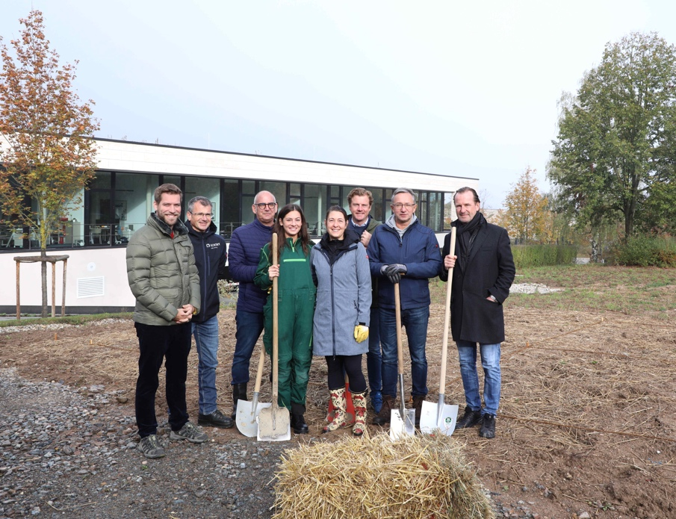

*Über 200 Bäume pflanzten Mitarbeiter und Führungskräfte der Eckert Schulen. Das Foto zeigt von links nach rechts Felix Reimann (Fachkraft für Arbeitssicherheit & Brandschutz), Markus Neumüller (Geschäftsbereichsleitung Technisches Immobilienmanagement), Alexander Schubert (Vorstand Bereiche IT & HR & Finanzen), Anna Schauer (Content Management & PR), Ramona Herrschaft (Unternehmensentwicklung), Michael Weinelt (Vorstand Bereiche Controlling & Immobilien), Stephan Koller (Vorstand Bereiche Aus- und Weiterbildung & Berufliche Rehabilitation) und Alexander Eckert Freiherr von Waldenfels (Vorstandsvorsitzender der Eckert Schulen) Foto: Eckert Schulen/Katharina Pawlik*

Pressekontakt:

**Dr. Robert Eckert Schulen AG**

Dr.-Robert-Eckert-Str. 3, 93128 Regenstauf

Telefon: +49 (9402) 502-480, Telefax: +49 (9402) 502-6480

E-Mail: [andrea.radlbeck@eckert-schulen.de](mailto:andrea.radlbeck@eckert-schulen.de)

Web: www.eckert-schulen.de

___________________________________

Die Eckert Schulen sind eines der führenden privaten Unternehmen für berufliche Bildung, Weiterbildung und Rehabilitation in Deutschland. In der über 75-jährigen Firmengeschichte haben mehr als 180.000 Menschen einen erfolgreichen Abschluss und damit bessere berufliche Perspektiven erreicht. Die Eckert Schulen tragen dazu bei, dass möglichst viele eine qualifizierte Aus- und Weiterbildung erhalten. Das Bildungskonzept „Eckert 360 Grad“ stimmt die unterschiedlichen Lebenskonzepte mit den angestrebten Berufswünschen lückenlos und maßgeschneidert aufeinander ab. Die flexible Kursgestaltung, eine praxisnahe Ausbildung und ein herausragendes technisches Know-how sorgen für eine Erfolgsquote von bis zu 100 Prozent und öffnen Türen zu attraktiven Arbeitgebern.